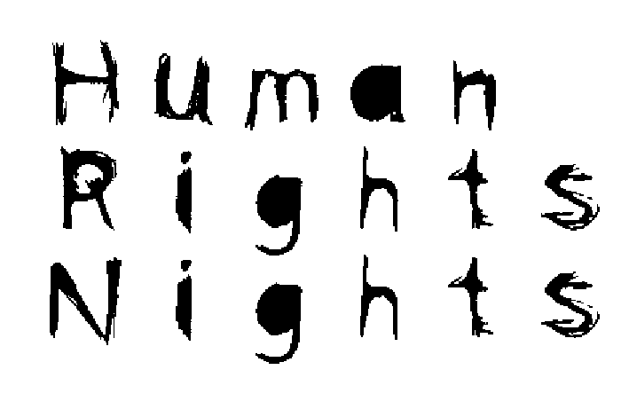

GIACOMO BATTIATO, VINCITORE DELLA FESTA DEL CINEMA DI ROMA, AL FESTIVAL HUMAN RIGHTS NIGHTS

Il regista a Bologna domenica 5 aprile per presentare Resolution 819,

sui fatti di Srebrenica

Nel giorno delle premiazioni del festival dedicato ai diritti umani anche Africa Unite, documentario sul concerto per il 60° anniversario della nascita di Bob Marley

Si chiude con un ospite speciale la nona edizione del festival Human Rights Nights: domenica 5 aprile sarà a Bologna Giacomo Battiato, vincitore dell’ultimo Festival Internazionale del Film di Roma con il suo Resolution 819, dedicato ai fatti di Srebrenica. Giacomo Battitato presenterà Resolution 819 alle ore 18 al Cinema Lumière.
La Risoluzione 819 delle Nazioni Unite garantiva all’enclave di Srebrenica, in Bosnia, la sicurezza e la protezione delle popolazioni musulmane. Nel luglio 1985, le truppe serbo-bosniache del generale Mladic conquistano la zona protetta. Tutto avviene sotto lo sguardo completamente passivo delle forze dell’Onu. Migliaia di persone vengono deportate e ottomila tra queste, per lo più anziani e ragazzi, scompaiono misteriosamente. L’Alta Corte di Giustizia de L’Aja invia il poliziotto francese Jacques Calvez per scoprire che cosa sia realmente accaduto e quale sia il destino degli scomparsi. È un viaggio all’inferno. Jacques, tra innumerevoli difficoltà, s’imbatte in una realtà ancora in guerra e tocca con mano odio e disperazione. Per anni si batte per scoprire le innumerevoli fosse comuni e trovare le prove delle torture e dei crimini commessi dagli uomini di Karadzic e Mladic.

Si vola sulle note di Bob Marley per la serata conclusiva del festival Human Rights Nights: dodici ore di concerto ad Addis Abeba nel 2005, con tre generazioni della famiglia Marley per festeggiare quello che sarebbe stato il sessantesimo compleanno del mitico capostipite. Stephanie Black ha partecipato al mega-evento in onore di Bob Marley, puntando il suo sguardo sui concerti e su tutto ciò che ad essi ruotava attorno, per dare vita al documentario Africa Unite, scelto come film di chiusura della nona edizione di Human Rights Nights. Domenica 5 aprile, alle ore 20.30 al Cinema Lumière, le premiazioni (quest’anno il concorso filmico è suddiviso in due sezioni: documentari con una giuria composta da Vittorio Boarini, dall’artista canadese Guy Lydster e da Paolo Lazzarini di Amnesty International; cortometraggi con una giuria composta da Sunil Deepak, responsabile scientifico AIFO e consulente dell’Organizzazione Mondiale della Sanità, da Daniela Asquini, responsabile della Videoteca Regionale, e da Mauro Cervellati, presidente del Comitato Regionale UNICEF); a seguire, la proiezione di Africa Unite (evento in collaborazione con Gruppo Editoriale Minerva/RaroVideo; saranno presenti Stefano Curti e Alberto Castelli).

Di nuovo in collaborazione con il Gruppo Editoriale Minerva/RaroVideo sarà la presentazione del cofanetto Paragrafo Zero – Cinema e prostituzione, curato da Elfi Reiter per la collana di Roberto Silvestri Illegal & Wanted pubblicata da Minerva/RaroVideo, nata per dare visibilità a pellicole ignorate, perseguitate e censurate. Il cofanetto, che contiene due film sulla prostituzione, Working Girls di Lizzie Borden e The Good Woman of Bangkok di Dennis O’Rourke, offre un contatto diretto con la quotidianità di un mestiere forzato e senza diritti. Saranno proprio Elfi Reiter e Roberto Silvestri a presentare i film domenica 5 aprile alle ore 17, all’Auditorium DMS.

Da segnalare poi un fuori programma: alle ore 15.30, all’Auditorium DMS, verrà presentato From Shame to Pride, storia di Muhammad Yunus, il “banchiere dei poveri”, fondatore della Grameen Bank e ideatore del microcredito. A seguire, vedremo il trailer del nuovo film di Lina Wertmüller Mannaggia alla miseria, racconto di tre giovani napoletani decisi a fondare il sistema del microcredito nella propria città. Interverranno Luisa Brunori e Claudio Iocca dell’Università di Bologna e Rahman Shamimur, Senior Officer della Grameen Bank in Bangladesh.

In allegato il programma completo dei film di domenica 5 aprile.

Human Rights Nights
9th International Arts and Film Festival

In-differenza
Bologna – Forlì, 27 marzo – 5 aprile 2009

Human Rights Nights è promosso da: Comune di Bologna, Cineteca di Bologna, Alma Mater Studiorum – Università di Bologna, Assemblea Legislativa della Regione Emilia Romagna.
In collaborazione con: Unibocultura, Polo Scientifico-Didattico di Forlì – Università di Bologna, Collegio Superiore, Facoltà di Agraria, Facoltà di Scienze della Formazione, Facoltà di Economia – Forlì, Facoltà di Scienze Politiche “R. Ruffilli”, SSLMIT – Scuola Superiore di Lingue Moderne per Interpreti e Traduttori di Forlì, Dipartimento delle Arti Visive, Dipartimento di Chimica “Giacomo Ciamician”, Dipartimento di Discipline della Comunicazione, Dipartimento di Musica e Spettacolo, Dipartimento di Scienze Giuridiche “Antonio Cicu”, Dipartimento di Scienze dell’Educazione “Giovanni Maria Bertin”, Italian Society for Law and Literature, Alma Jazz Orchestra, Center for Constitutional Studies and Democratic Development, Comune di Forlì, Fondo per la Cultura, Romagna Acque, Aegee, Cactus, Koinè, UDU, Accademia di Belle Arti, AfricanBamba, Amnesty International, ArciGay, Aven Amenza – Associazione Rumeni di Bologna, BIM Distribuzione, Cassero – gay lesbian center, Centro Cenresig, Centro Sociale Anziani “g. Costa”, Comune di San Giovanni in Persiceto, Comunità Pubblica per Minori di Bologna, Fair Trade, Fandango, Fondazione del Cinema di Roma, Gender Bender Festival, Giangiacomo Feltrinelli Editore s.r.l., Gruppo Editoriale Minerva, I Portici Hotel, La Linea, La Scuderia, Libreria Lilliput, Locomotiv Club, Ma Maison, Mamolo Caffè, Medici Senza Frontiere, RAI, Raro Video, Tay Ethnic Group, Trix, UNICEF, USACLI, Scuola Teatro Colli, Scuole Pubbliche Aldrovandi Rubbiani, J. M. Keynes, Fioravanti.

Ufficio stampa:
Andrea Ravagnan
tel: (+39) 0512194833
cinetecaufficiostampa2@comune.bologna.it
www.cinetecadibologna.it

Informazioni:
Segreteria del festival
tel: (+39) 0512194808
humanrightsnights@comune.bologna.it
www.humanrightsnights.org

